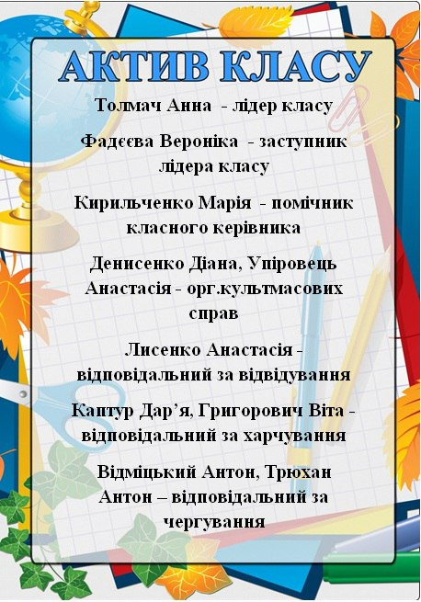

**Староста класу**: Возна Владислава

**Заступник старости**: Рюмін Владислав

**Культурно- масовий сектор**: Ляшко Дарина

Сікарєва Єлизавета

**Фінансовий сектор**: Чумаченко Данило

Альонова Валерія

**Спортивний сектор**: Силкін Дмитро

Шуть Дмитро

**Журналісти**: Крамаренко Христина

Великіцька Дар`я

**Редколегія**: Гойсак Анастасія

Гончаренко Єлизавета

**Відповідальні за квіти**: Діщук Михайло

Тарасенко Маргарита

**Бібліотекарі**: Путненко Олександр

Бугаренко Владислав